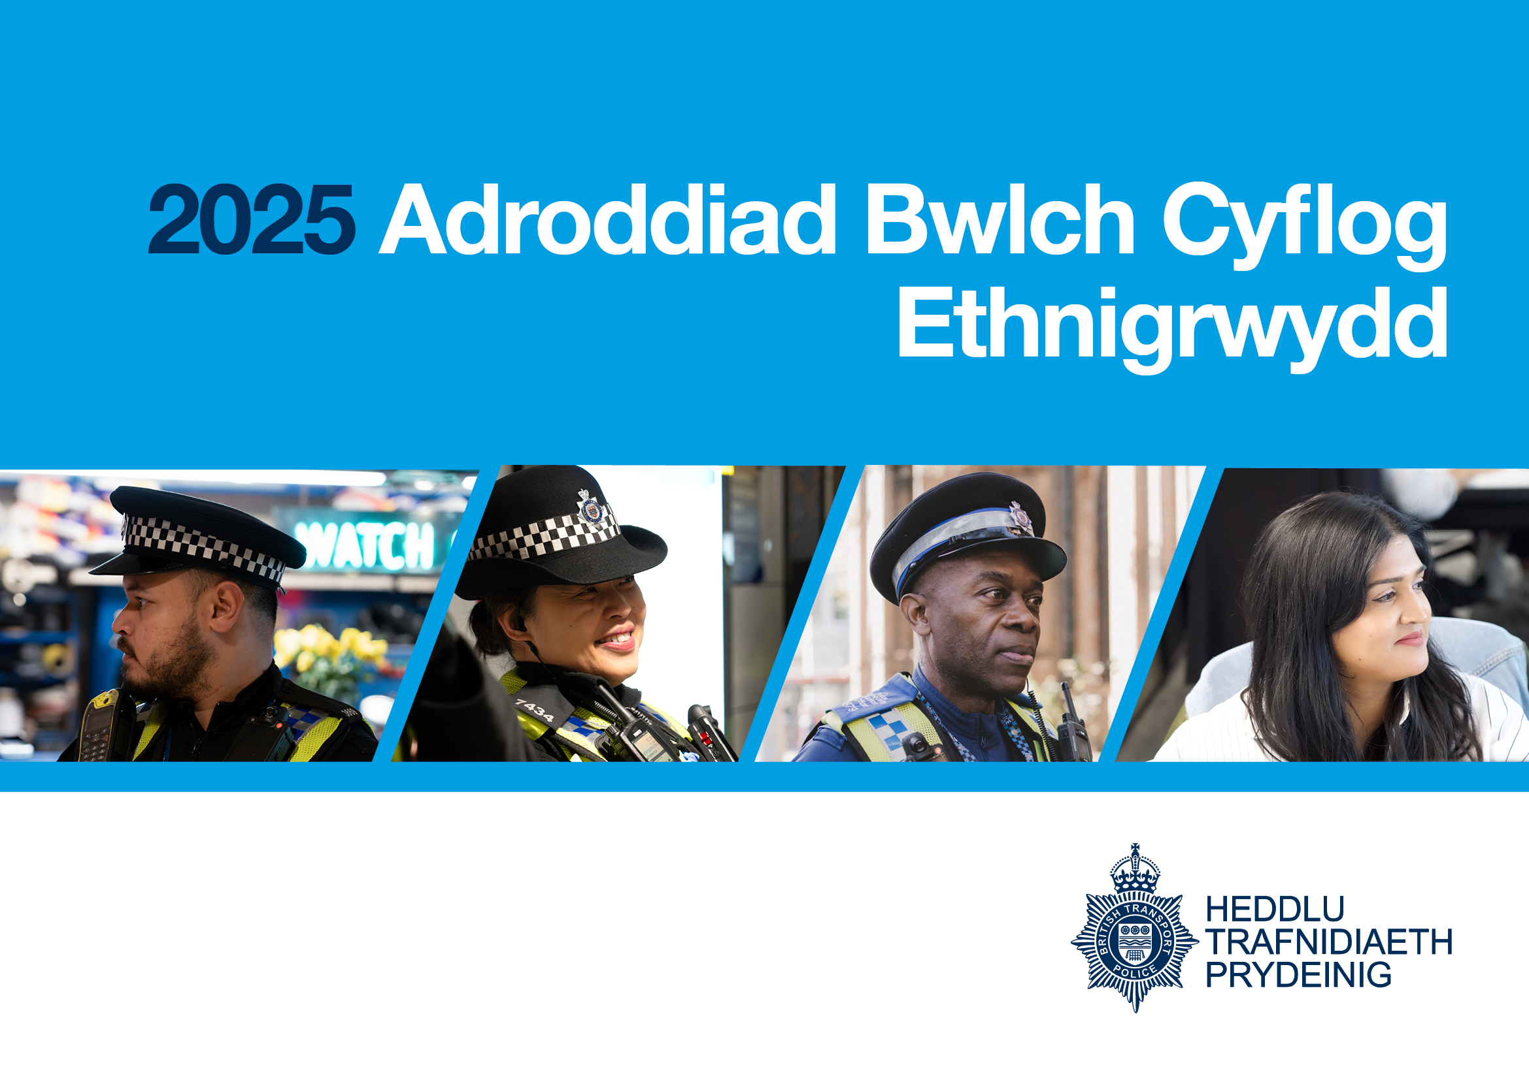

Rhagair
Mae parhau i gynyddu cynrychiolaeth swyddogion a staff lleiafrifoedd ethnig yn gwbl hanfodol i'n huchelgais o ddod yn heddlu blaenllaw yn y byd. Rwy'n falch o allu adrodd, am y bedwaredd flwyddyn o gyhoeddi ein bwlch cyflog ethnigrwydd yn wirfoddol, ein bod wedi gweld gostyngiad cyffredinol pellach. Fodd bynnag, rwyf hefyd yn cydnabod bod pobl go iawn a phrofiadau go iawn y tu ôl i'r ffigurau hyn, ac i lawer o gydweithwyr, mae bylchau cyflog yn adlewyrchu materion ehangach ynghylch cyfle, dilyniant a pherthyn.
Mae'r adroddiad yn dangos rhai arwyddion calonogol ein bod yn dechrau cau'r bwlch cyflog cymedrig, ond mae hefyd yn ei gwneud yn glir bod gwaith sylweddol i'w wneud o hyd. Nid yw'r bylchau hyn yn bodoli ar eu pen eu hunain. Maent yn gysylltiedig yn agos â chynrychiolaeth ar lefelau uwch, mynediad at gyfleoedd datblygu, ac effaith hirdymor rhwystrau systemig sy'n bodoli ar draws plismona a chymdeithas ehangach. Mae deall a mynd i'r afael â'r achosion sylfaenol hynny yn hanfodol os ydym o ddifrif ynglŷn â newid parhaol.
Yn 2026, byddwn yn rhoi ffocws penodol ar ddyrannu bonysau, lle mae anghydraddoldebau yn parhau i fod yn her allweddol. Byddwn hefyd yn parhau i gryfhau ein hymgyrchoedd recriwtio, llwybrau datblygu arweinyddiaeth, a'n gallu sefydliadol i greu amgylchedd lle mae tegwch, cynhwysiant a chyfle wedi'u hymgorffori yn arfer bob dydd.
Fy uchelgais yw i BTP fod yn llu sy'n wirioneddol yn denu, yn cefnogi ac yn meithrin talent waeth beth fo'u hethnigrwydd, a lle mae pawb yn teimlo eu bod yn cael eu gwerthfawrogi ac yn gallu ffynnu. Mae adrodd ar y bwlch cyflog ethnigrwydd yn rhan bwysig o'r daith honno, nid yn unig fel mesur o gynnydd, ond fel offeryn i lywio gweithredu, meithrin ymddiriedaeth, a'n dal ni'n gyfrifol am y diwylliant rydym yn ei greu.”
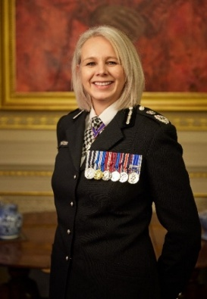
Lucy D’Orsi CVO QPM
Prif Gwnstabl

Pam rydym yn adrodd ar ein bwlch cyflog ethnigrwydd.
Yn Heddlu Trafnidiaeth Prydeinig, rydym yn parhau i fod wedi ymrwymo i adeiladu llu modern, cynhwysol a chynrychioliadol sy'n adlewyrchu'r cymunedau rydym yn eu gwasanaethu.
Er nad oes gofyniad cyfreithiol o hyd i gynnal na chyhoeddi dadansoddiad o'r bwlch cyflog ethnigrwydd, rydym yn parhau i gynnal ein haddewid o dan y Cynllun Gweithredu Hil i adolygu a rhannu ein data yn dryloyw. Mae'r ymrwymiad hwn yn sicrhau atebolrwydd ac yn sbarduno camau gweithredu ystyrlon i fynd i'r afael ag anghydraddoldebau a hyrwyddo cydraddoldeb ar draws ein sefydliad.Dyma ein pedwerydd adroddiad ar y bwlch cyflog ethnigrwydd.

Yn absenoldeb fframwaith gorfodol ar gyfer adrodd ar y bwlch cyflog ethnigrwydd, rydym wedi dyblygu'r mesurau a ddefnyddir wrth adrodd ar y bwlch cyflog rhywedd, felly mae'r adroddiad hwn yn casglu data ar 31 Mawrth 2025 ac yn cynnwys dadansoddiad o dri mesur: y chwarteli cymedrig, canolrifol a chyflog.

Sut olwg sydd ar y data?

Yn 2025 roedd Heddlu Trafnidiaeth Prydeinig yn cyflogi tua 4,953 o swyddogion a staff heddlu. Mae rhai gweithwyr yn dewis peidio â datgelu eu hethnigrwydd ac fe'u dangosir fel 'heb ei ddatgan' drwy gydol yr adroddiad hwn.
Cymhariaeth Dadansoddiad Ethnigrwydd Pob Gweithiwr
Grŵp Ethnig | 2025 | 2024
Gwyn | 80.8% | 81.5%
Asiaidd | 8.4% | 8.2%
Du | 4.0% | 3.9%
*Cymysg | 3.5% | 3.3%
Heb ei ddatgan | 3.3% | 3.1%
Cyfanswm | 100% | 100%
Tabl 1

*Grŵp cymysg = Gwyn a Du Caribïaidd, Gwyn a Du Affricanaidd, Gwyn ac Asiaidd, unrhyw gefndir Ethnig Cymysg/Lluosog arall
Mae rhaniad ethnigrwydd ein gweithlu wedi aros fwy neu lai yr un fath â'r ffigurau a adroddwyd yn 2024. Mae cynrychiolaeth yn y grwpiau Asiaidd a Du wedi cynyddu 0.2% a 0.1% yn y drefn honno. Cynyddodd cyfran y gweithwyr a gofnodwyd fel ‘heb ei ddatgan’ ychydig o 3.1% i 3.3% yn 2025. Er bod y data hyn yn cael eu casglu ar adeg penodi, gall gweithwyr ddiweddaru eu manylion personol drwy gydol y flwyddyn. Gallai hyn adlewyrchu diweddariadau anghyflawn yn dilyn newidiadau rôl neu weithwyr yn dewis dileu neu beidio â datgelu eu hethnigrwydd oherwydd pryderon preifatrwydd neu ansicrwydd ynghylch sut y bydd data yn cael eu defnyddio.

Tabl 2
Cymhariaeth Dadansoddiad Ethnigrwydd Swyddogion 2024-2025
Grŵp Ethnig | 2025 | 2024
Gwyn | 85.4% | 85.9%
Asiaidd | 5.1% | 5.2%
Du | 2.6% | 2.4%
Cymysg | 3.4% | 3.0%
Heb ei ddatgan | 3.5% | 3.5%
*Cyfanswm Cynrychiolaeth Lleiafrifoedd Ethnig | 11.1% | 10.6%

**Yn eithrio'r grŵp heb ei ddatgan

Yn 2025 mae cynrychiolaeth swyddogion lleiafrifoedd ethnig wedi cynyddu 0.5% i 11.1%. Fel yn y blynyddoedd blaenorol, mae'r rhan fwyaf o swyddogion BTP yn uniaethu fel Gwyn. Am yr ail flwyddyn, gostyngodd cynrychiolaeth yn y grŵp Gwyn 0.5% ac yn y grŵp Asiaidd 0.1%; cynyddodd y grwpiau Du a Chymysg 0.2% a 0.4% yn y drefn honno. Mae nifer y gweithwyr sy'n dewis peidio â datgelu eu hethnigrwydd wedi aros yr un fath, sy'n dangos nad yw mentrau i annog hunan-adrodd wedi cael yr effaith a ddymunir. Bydd mynd i’r afael â hynyn parhau i fod yn ffocws yn y flwyddyn i ddod.

Tabl 3
Dadansoddiad Ethnigrwydd Swyddogion o'i gymharu â lluoedd y Swyddfa Gartref
 | BTP |  |  | Lluoedd y Swyddfa Gartref
Grŵp Ethnig | 2025 | 2024 | +/- % | 2025 | 2024 | +/-%
Gwyn | 85.4% | 85.9% | -0.5% | 91.5% | 91.6% | -0.1%
Asiaidd | 5.1% | 5.2% | -0.1% | 3.9 | 3.8% | +0.1%
Du | 2.6% | 2.4% | +0.2% | 1.3 | 1.3% | -----
Cymysg | 3.4% | 3.0% | +0.4% | 2.6 | 2.6% | -----
Grŵp ethnig arall | ------- | ------ | ------ | 0.7 | 0.7% | -----
Heb ei ddatgan | 3.5% | 3.5% | ------- | -------- | ----- | -----
**Cyfanswm Cynrychiolaeth EM | 11.1% | 10.6% | +0.5% | 8.5 | 8.4% | +0.1%
** yn eithrio'r grŵp heb ei ddatgan
Fel y dangosir yn nhabl 3, yn gyffredinol, mae cynrychiolaeth swyddogion lleiafrifoedd ethnig yn BTP (11.1%) wedi cynyddu 0.5% ac mae'n parhau i fod yn uwch na chynrychiolaeth swyddogion gyfartalog yn lluoedd y Swyddfa Gartref, (8.5%)
O fewn heddluoedd y Swyddfa Gartref, mae cynrychiolaeth lleiafrifoedd ethnig yn uwch ymhlith PCSOs (14%) a Swyddogion Gwirfoddol (12.9%). Adlewyrchir y duedd hon yn BTP, lle mae gan PCSOs 17.5% o gynrychiolaeth lleiafrifoedd ethnig a Chwnstabliaid Gwirfoddol 13.5%.

Tabl 4
Cymhariaeth Dadansoddiad Ethnigrwydd Staff
 | 2025 |  | 2024 | Cymhariaeth
Grŵp Ethnig | Cyflogedig | % | % | +/-%
Gwyn | 1391 | 73.3 | 73.8 | -0.5%
Asiaidd | 259 | 13.6 | 13.5
Du | 126 | 6.6 | 6.7
Cymysg | 69 | 3.6 | 3.7 | -0.1%
Heb ei ddatgan |  | 2.8 | 2.4 | +0.4%
**Cyfanswm cynrychiolaeth EM |  | 23.8% | 23.9%
** yn eithrio'r grŵp heb ei ddatgan
Mae cynrychiolaeth lleiafrifoedd ethnig yn uwch o hyd o fewn y grŵp staff (23.8%) o'i gymharu â swyddogion (10.6%). O fewn hyn, mae cynrychiolaeth gweithwyr Du ac Asiaidd wedi cynyddu ychydig, tra bod y grŵp Du a Chymysg wedi lleihau 0.1%. Mae cynrychiolaeth lleiafrifoedd ethnig yn parhau i gymharu'n dda ag Ystadegau'r Gwasanaeth Sifil sy'n dangos cynrychiolaeth ar 18% (i fyny o 16.6% yn 2024).Yn arbennig, fel gyda swyddogion, rydym wedi gweld cynnydd ymylol yn y rhai sy'n dewis peidio â datgan eu hethnigrwydd.

Bwlch cyflog ethnigrwydd cymedrig a chanolrifol - pob gweithiwr
Tabl 5
Cyfartaledd | Gwyn | Bwlch Cyflog | Asiaidd | Bwlch Cyflog | Du | Bwlch Cyflog | Cymysg | Bwlch Cyflog
Cyfradd gymedrig (gyfartalog) fesul awr | £21.72 | 0% | £21.80 | -0.08% | £22.31 | -0.59% | £21.55 | 0.17%
Cyfradd ganolrifol fesul awr | £20.80 | 0% | £20.67 | 0.13% | £21.11 | -0.31% | £20.54 | 0.26%
*Cyfrifir y bwlch cyflog cymedrig a chanolrifol drwy gymharu'r bwlch cyflog fesul awr yn erbyn y grŵp Gwyn

Graff 1
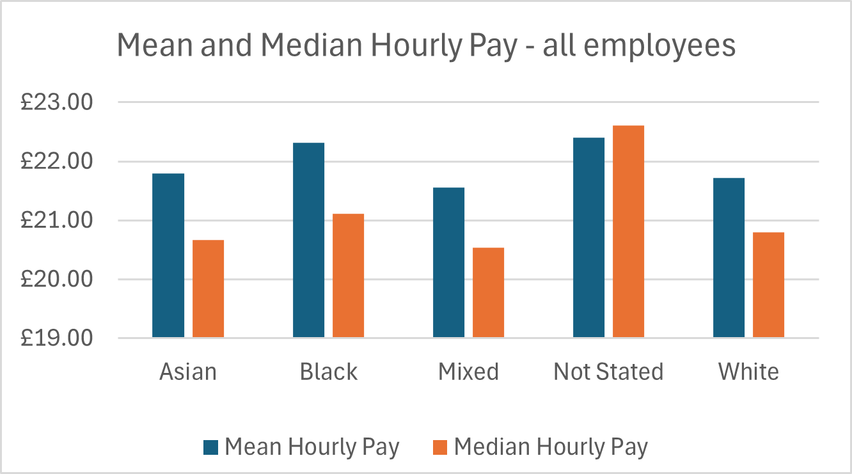
Mae Graff 1 yn dangos bod gan y grŵp Du y gyfradd gyflog fesul awr gymedrig a chanolrifol uchaf a'r grŵp Cymysg yr isaf. Er bod ein dadansoddiad yn dangos mai gan weithwyr Duon y cyflog fesul awr cymedrig a chanolrifol uchaf, mae'n bwysig nodi bod y grŵp hwn yn cynrychioli cyfran fach o'n gweithlu cyffredinol (4%) sy'n golygu y gall rolau unigol a lefelau cyflog o fewn y grŵp hwn gael effaith anghymesur ar y ffigurau cyfartalog.

Bwlch Cyflog Ethnigrwydd Cymedrig a Chanolrifol Swyddogion a Staff a Chyfradd Cyflog Fesul Awr
Tabl 6
 | Swyddogion benyw |  | Swyddogion gwryw |  | Staff benyw |  | Staff gwryw
 | Cymedr% | Canolrif% | Cymedr% | Canolrif% | Cymedr% | Canolrif% | Cymedr% | Canolrif%
Asiaidd | 2.26% (£21.17) | -1.92% (£21.20) | -3.34% (£22.59) | -6.90% (£22.92) | % (£21.13) | -0.41% (£19.75) | -0.32% (£21.93) | 0.15% (£20.26)
Du | -6.46% (£23.06) | -15.19% (£23.96) | -5.44% (£23.05) | -10.59% (£23.71) | 0.28% (£21.18) | -5.74% (£20.08) | -4.76% (£22.90) | 2.46% (£19.79)
Cymysg | 0.14% (£21.69) | -3.07% (£21.44) | 0.05% (£21.85) | 0.65% (£21.30) | -5.74% (£22.46) | -7.37% (£21.12) | 5.85% (£20.58)
Gwyn | 0% (£21.66) | 0% (£20.80) | 0% (£21.86) | 0% (£21.44) |  |  | 0% (£21.86) | 0% (£20.29)
*Mae ffigurau mewn print trwm yn dangos y gyfradd gyflog fesul awr uchaf.

Eleni, swyddogion gwryw a benyw yn y grŵp Du oedd â'r cyflog fesul awr cymedrig a chanolrifol uchaf (o'i gymharu â swyddogion benyw yn y grŵp Cymysg a swyddogion gwryw yn y grŵp Du y llynedd). Yn gyson â'r llynedd, staff benyw yn y grŵp Cymysg oedd â'r cyflog fesul awr cymedrig a chanolrifol uchaf.O ran staff gwryw, y rhai a oedd yn uniaethu fel Du oedd â'r cyflog cymedrig uchaf, tra bod gan y rhai yn y grŵp staff Gwyn y cyflog canolrifol uchaf. Gallai hyn gael ei ddylanwadu gan ffactorau fel math o rôl, dosbarthiad graddau, a hyd gwasanaeth.

Data Chwarteli

Mae'r data cyflog wedi'u rhannu'n bedwar chwartel i bennu ble mae gweithwyr ar draws y grwpiau ethnig yn eistedd yn yr hierarchaeth gyflog.

Tabl 7 - Cyfraddau Cyflog Chwartel yr Holl Weithwyr
Categori Ethnig | Uchaf  £24.20 – 86.79 |  | Canol Uchaf  £20.81-24.19 |  | Canol Isaf  £17.92 – 20.80 |  | Isaf  £10.95 – 17.91 |  | Cyfanswm wedi'u cyflogi
 | Nifer | % o gyfanswm y rhai sydd wedi'u cyflogi mewn grŵp ethnig | Nifer | % o gyfanswm y rhai sydd wedi'u cyflogi mewn grŵp ethnig | Nifer | % o gyfanswm y rhai sydd wedi'u cyflogi mewn grŵp ethnig | Nifer | % o gyfanswm y rhai sydd wedi'u cyflogi mewn grŵp ethnig
Asiaidd | 98 | 23.8 | 97 | 23.6 | 104 | 25.3 | 112 | 27.3 | 411
Du | 55 | 27.4 | 49 | 24.4 | 53 | 26.4 | 44 | 21.9 | 201
Cymysg | 31 | 18.3 | 48 | 28.4 | 46 | 27.2 | 44 | 26.1 | 169
Gwyn | 921 | 23.46 | 970 | 24.71 | 928 |  | 1106 | 28.17 | 3925
Heb ei ddatgan | 49 | 30.82 | 50 | 31.45 | 24 | 15.09 | 36 | 22.64 | 159

Ymhlith yr holl grwpiau ethnig, gweithwyr o'r grŵp ethnig Du oedd â'r gyfran uchaf a gynrychiolwyd yn y chwartel uchaf, tra bod y rhai o'r grŵp Cymysg â'r gynrychiolaeth fwyaf yn y chwartel canol uchaf. Roedd gan weithwyr gwyn y gyfran uchaf yn y chwartel isaf, sydd i raddau helaeth oherwydd eu niferoedd uwch yn gyffredinol yn y gweithlu (3,925) o'i gymharu â grwpiau ethnig eraill.
O ran y cyfraddau cyflog fesul awr uchaf, gweithwyr yn y grŵp ethnig Gwyn oedd â'r ystod gyflog ehangaf yn y chwartel uchaf, gyda chyfradd fesul awr uchaf o £86.79 (ar ôl aberthu cyflog). Dilynwyd hyn gan y grŵp Asiaidd ar £74.09, y grŵp Cymysg ar £43.35, a'r grŵp Du ar £42.36. Yn gyson â chanfyddiadau'r llynedd, mae hyn yn adlewyrchu'r duedd barhaus o gynrychiolaeth fwy o weithwyr Gwyn mewn rolau uwch a graddau uwch. Yn arbennig, mae'r gyfradd uchaf fesul awr ar gyfer y grŵp Asiaidd wedi cynyddu'n sylweddol o £46.04 y llynedd i £74.09, sy'n dangos newid cadarnhaol mewn cynrychiolaeth ar lefelau cyflog uwch.

Taliadau bonws

Mae Rheoliadau'r Heddlu yn caniatáu gwneud taliadau bonws i swyddogion. Mae gan BTP gydraddoldeb cyflog â lluoedd y Swyddfa Gartref ac mae'n cymhwyso'r un taliadau trwy bolisi. Nid yw Prif Swyddogion yn gymwys i dderbyn bonysau. Telir taliadau bonws yn yr amgylchiadau canlynol:
- Bonws Gwneud y Gwahaniaeth - mae swyddogion a staff yn gymwys ar gyfer y gwobrau hyn sy'n cydnabod gwaith neu gyfraniad rhagorol; mae'r taliadau'n amrywio o £25 i £500.
- Sgôr PDR 1 - mae staff yn gymwys i gael gwobr o £500 os ydynt yn cyflawni sgôr 1 yn eu hadolygiad datblygu perfformiad blynyddol.
- Taliadau wedi'u targedu dros dro – gall swyddogion mewn rolau anodd eu llenwi a heriol dderbyn taliad o hyd at £3,000. Ar hyn o bryd, dim ond ar gyfer Hyfforddwyr Arfau Tanio y mae BTP yn defnyddio'r lwfans hwn, oherwydd prinder cenedlaethol o unigolion cymwys.
Yn 2025, derbyniodd 604 o weithwyr fonws, gostyngiad o 9.85% ar y llynedd (670).

Bwlch Bonws Ethnigrwydd Cymedrig Pob Gweithiwr
Tabl 8
Taliadau bonws – pob gweithiwr
2025 |  |  |  |  |  | 2024
Grŵp Ethnig | % a ddyfarnwyd | Cymedr (£) | % Bwlch ** | Canolrif | % Bwlch | % a ddyfarnwyd | Cymedr (£) | % Bwlch ** | Canolrif | % Bwlch
Gwyn (495) | 81.95% | 456.92 | 0% | 500.00 | 0% | 86.27% | 388.06 | 0% | 500.00 | 0%
Asiaidd (45) | 7.45% | 311.11 | 31.91% | 225.00 | 55% | 6.27% | 458.33 | -18.11% | 500.00 | 0%
Du (20) | 3.31% | 241.25 | 47.20% | 213.00 | 57.4% | 2.98% | 295.00 | 23.98% | 250.00 | 50%
Cymysg (26) | 4.3% | 321.15 | 29.71% | 300.00 | 40% | 2.24% | 346.67 | 10.67% | 500.00 | 0%
*N/S (18) | 2.98% | 545.83 | -19.46% | 450.00 | 10% | 2.24% | 408.33 | -5.22% | 500.00 | 0%
**yn erbyn y grŵp Gwyn
Gwellodd dosbarthiad taliadau bonws i weithwyr o leiafrifoedd ethnig eleni gyda chyfran uwch o weithwyr ar draws pob un o'r grwpiau yn derbyn bonws. Talwyd y taliad bonws cymedrig uchaf i'r grŵp Gwyn; unwaith eto, eleni, y grŵp Du oedd â'r taliad bonws cymedrig a chanolrifol isaf, sy'n dangos tangynrychiolaeth, o ran dyfarnu a gwerth taliadau bonws.Wrth gymharu dosbarthiad bonysau yn ôl grŵp ethnig yn erbyn eu cyfran o'r gweithlu: dyfarnwyd 3.31% o fonysau i weithwyr o'r grŵp ethnig Du (o'i gymharu â 4% o'r gweithlu); 80.79% i'r grŵp Gwyn (o'i alinio ag 80.8% mewn cyflogaeth); 7.45% i'r grŵp Asiaidd (o'i gymharu ag 8.4% mewn cyflogaeth); a 4.3% i'r grŵp Cymysg (o'i gymharu â 3.5% mewn cyflogaeth). Mae hyn yn dangos bod y grŵp Gwyn wedi'i alinio'n fras, bod y grŵp Cymysg wedi derbyn cyfran uwch, tra bod y grwpiau Asiaidd a Du wedi'u tangynrychioli mewn dyfarniadau bonws.

Tabl 9 – Taliadau Bonws yn ôl math o Weithiwr a grŵp Ethnig
Taliadau bonws – math o weithiwr
Grŵp ethnig | Swyddogion | % o weithwyr cyflogedig | Staff | % o weithwyr cyflogedig
Gwyn | 124 | 4.75% (2608) | 364 | 26.17% (1391)
Asiaidd |  | 0.19% (157) | 42 | 16.22% (259)
Du |  | 3.79% (79) | 17 | 13.49% (126)
Cymysg | 1 | 0.95% (105) | 25 | 36.23% (69)
Heb ei Ddatgan | 8 | 7.55% (106) | 10 | 18.87% (53)
Eleni gwelwyd gostyngiad yng nghyfran y taliadau bonws a ddyfarnwyd i swyddogion, gan ostwng i 23% o'i gymharu â 40.9% yn 2024. O'r bonysau 'Gwneud y Gwahaniaeth' a ddyfarnwyd i swyddogion, derbyniwyd 77% gan y rhai ar reng Cwnstabl.Profodd pob grŵp lleiafrifoedd ethnig yn y grŵp swyddogion ostyngiad mewn dyfarniadau bonws; yn arbennig, bu gostyngiad o dros 50% mewn bonysau a ddyfarnwyd i swyddogion Gwyn.

Beth mae hyn yn ei ddweud wrthym am y bwlch cyflog ethnigrwydd yn BTP?

At ei gilydd, mae'r bwlch cyflog cymedrig wedi lleihau ar draws pob grŵp lleiafrif ethnig eleni. Unwaith eto, eleni, gweithwyr Duona brofodd y gyfradd gyflog fesul awr gymedrig a chanolrifol uchaf tra bod y grŵp Cymysg a brofodd y gyfradd gyflog fesul awr isaf

Mae gan weithwyr gwyn yr ystod gyflog ehangaf a'r cyfraddau cyflog fesul awr uchaf o hyd, gyda 90% o'r rhengoedd uwch a 77% o'r graddau uwch wedi'u llenwi gan weithwyr Gwyn.
Yn galonogol, eleni gwelwyd cynnydd yn y gyfradd gyflog uchaf fesul awr i weithwyr Asiaidd, sydd wedi cynyddu 38% (o £46.04 i £74.09). Mae hyn yn adlewyrchu cynrychiolaeth fwy mewn rolau uwch a bandiau cyflog uwch. Er bod gan weithwyr o'r grŵp ethnig Du y gyfran uchaf o'u grŵp wedi'i chynrychioli yn y chwartel uchaf, y gyfradd fesul awr uchaf yw'r isaf o hyd ymhlith yr holl grwpiau ethnig.

Eleni, gostyngodd y taliadau bonws cymedrig a chanolrifol ar gyfer grwpiau lleiafrifoedd ethnig Asiaidd, Du, a Chymysg. Yn arbennig, ehangodd y bwlch bonws cymedrig ar gyfer gweithwyr Duon i 47%, o'i gymharu â 24% y llynedd. O ran uchafswm taliadau bonws, derbyniodd gweithwyr Gwyn y bonws ‘Gwneud y Gwahaniaeth’ uchaf o £725, tra bod grwpiau ethnig eraill wedi derbyn uchafswm o £500; roedd hyn yn is ar gyfer staff yn y grŵp Du a swyddogion yn y grŵp Cymysg. Mae dadansoddiado ddosbarthiad bonysau PDR yn dangos bod bonysau a ddyfarnwyd i grwpiau Gwyn a Chymysg yn uwch na'u cyfran o'r gweithlu, tra bod grwpiau Du ac Asiaidd wedi derbyn llai o fonysau yn gymesur.

Gostyngodd y gyfradd trosiant gyfunol ar gyfer grwpiau ethnig lleiafrifol eleni i 8% (o 10.6%) a oedd yn is na'r grŵp Gwyn (9.9%) a'r gyfradd trosiant gyffredinol ar gyfer BTP (9.5%). Roedd y rhesymau dros adael ar draws pob grŵp ethnig yn gymesur ac yn gymharol. Wrth edrych ar ddechreuwyr newydd, roedd llai o ddechreuwyr newydd yn nodi eu bod yn Wyn (77% o'i gymharu ag 80% y llynedd) a mwy o ddechreuwyr yn nodi eu bod yn Asiaidd, Du neu Gymysg, (19.3% o'i gymharu â 18.6% y llynedd), ynghyd â ffactorau eraill, mae'n bosibl bod hyn wedi cyfrannu at y bwlch llai eleni.

Tabl 10A Tabl 10B
Swyddogion a gyflogir yn ôl rheng |  |  |  | Dosbarthiad ar draws grwpiau ethnig *
Rheng | Nifer | % |  | Rheng | Grŵp gwyn | Grŵp  cymysg | Grŵp  Asiaidd | Grŵp du
Cwnstabl | 2303 | 75.4% |  | Cwnstabl | 85.06% | 3.47% | 5.43% | 2.86%
Rhingyll | 495 | 16.2% |  | Rhingyll | 85.86% | 3.63% | 4.04% | 1.82%
Arolygydd | 174 | 5.7% |  | Arolygydd | 86.21% | 2.30% | 5.75% | 1.15%
Prif Arolygydd | 52 | 1.7% |  | Prif Arolygydd | 88.46% | 1.92% | 3.85% | 1.92%
Uwcharolygydd | 20 | 0.7% |  | Uwcharolygydd | 85% | 10% | 0% | 5%
Prif Uwcharolygydd | 6 | 0.2% |  | Prif Uwcharolygydd | 100% | 0 | 0 | 0
Prif Swyddog | 5 | 0.2% |  | Prif Swyddog | 100% | 0 | 0 | 0

Tabl 11A Tabl 11B
Staff a gyflogir yn ôl gradd |  |  | Dosbarthiad ar draws grwpiau ethnig
Gradd | % o staff a gyflogir |  | Grŵp gradd | Grŵp gwyn | Grŵp cymysg | Grŵp Asiaidd | Grŵp du
A003 | 1.26% (24) |  | A003 | 58.33% (14) | 0 | 4.17% (1) | 29.17% (7)
A004 | 10.85% (206) |  | A004 | 68.45% (141) | 2.43% (5) | 16.02% (33) | 9.22% (19)
A005 | 16.33% (310) |  | A005 | 65.16% (202) | 5.16% (16) | 18.06% (56) | 7.74% (24)
A006 | 22.39% (425) |  | A006 | 76% (323) | 4% (17) | 12% (51) | 6.82% (29)
B001 | 14.70% (279) |  | B001 | 75.99% (212) | 2.51% (7) | 13.62% (38) | 5.02% (14)
B002 | 5.53% (105) |  | B002 | 75.24% (79) | 3.81% (4) | 15.24% (16) | 4.76% (5)
B003 | 8.01% (152) |  | B003 | 72.37% (110) | 3.95% (6) | 13.16% (20) | 7.89% (12)
B004 | 3.74% (71) |  | B004 | 83.10% (59) | 2.82% (2) | 7.04% (5) | 4.23% (3)
C001 | 3.16% (60) |  | C001 | 71.67% (43) | 5% (3) | 11.67% (7) | 10% (6)
C002 | 1.94% (37) |  | C002 | 72.98% (27) | 0 | 16.22% (6) | 5.41% (2)
C003 | 0.47% (9) |  | C003 | 77.78% (7) | 11.11% (1) | 11.11% (1) | 0
C004 | 0.68% (13) |  | C004 | 84.62% (11) | 0 | 7.69% (1) | 7.69% (1)
PCSO | 10.85% (206) |  | PCSO | 78.64% (162) | 3.88% (8) | 11.65% (24) | 1.94% (4)
Cyfarwyddwr | 0.05% (1) |  | Cyfarwyddwr | 100% (1) | 0 | 0 | 0
 | 1898 *
 |  |  |  | 1391 | 69 | 259 | 126
- Gan gynnwys Heb ei Ddatgan
Mae Tablau 10-11 uchod yn dangos (A) y dadansoddiad canrannol o swyddogion a staff ar draws pob rheng/gradd a'r (B) dosbarthiad canrannol o bob grŵp ethnig o fewn gwahanol rengoedd/graddau.

Croestoriadedd rhwng ethnigrwydd, rhywedd a chyflog

Rydym yn parhau i adolygu cyflogau drwy lens groestoriadol, gan ystyried rhywedd ac ethnigrwydd. Fodd bynnag, oherwydd bod grwpiau lleiafrifoedd ethnig yn cynrychioli cyfran gymharol fach o weithwyr, gall mesurau fel y bwlch cyflog cymedrig gael eu hystumio. Felly mae'n hanfodol archwilio ffactorau croestoriadol yn unigol er mwyn sicrhau bod mentrau sy'n mynd i'r afael â bylchau cyflog rhywedd ac ethnigrwydd yn gydnaws ac yn effeithiol.
Camau Gweithredu a Llwyddiannau
Rydym wedi parhau i weithredu strategaethau i leihau'r bwlch cyflog ethnigrwydd ac rydym wedi ymrwymo i ddilyn hyn fel rhan o'n blaenoriaeth strategol i adeiladu llu modern a chynhwysol. Gweithgaredd newydd wedi'i gynnwys:
- Mae'r Matrics Aeddfedrwydd newydd fynd yn fyw a bydd BTP yn olrhain cynnydd staff gan ddefnyddio graddfa 1–5 (1 = cam cynnar, 5 = arfer blaenllaw). Cyhoeddir y canlyniadau’n allanol, gan sicrhau tryloywder a galluogi rhanddeiliaid mewnol ac allanol i ddwyn BTP i gyfrif.
- Mae'r Grŵp Cynghori Annibynnol Ieuenctid (YIAG) yn weithredol o fewn BTP. Bydd aelodau’n darparu craffu allanol ar stopio a chwilio a defnyddio pwerau. Mae cadeirydd a chyd-gadeirydd wedi cael eu hethol, ac mae aelodau wedi cael gwybod am weithgarwch BTP. Dros y misoedd nesaf, cytunir ar gynllun gweithgaredd i sicrhau bod lleisiau YIAG yn dylanwadu ar feysydd allweddol o broses gwneud penderfyniadau BTP.
- Mae Mainzworld wedi cyflawni prosiectau ymgysylltu cymunedol ym Manceinion, Birmingham, Caerdydd, Stratford, Bryste, ac mae bellach yn weithredol yng Nglasgow. Mae'r gwaith hwn wedi cynyddu cynrychiolaeth Du mewn IAG/YIAG i tua 20% ac mae'n parhau i dyfu. Mae hefyd wedi cryfhau partneriaethau â sefydliadau ieuenctid amrywiol, lle mae BTP yn darparu gweithdai a mewnwelediadau plismona. Mae'r mentrau hyn yn cefnogi dull ar y cyd o brofiad gwaith, wedi'i olrhain trwy system ymgeiswyr newydd sy'n monitro'r niferoedd a gymerir, sef IAG, YIAG, a LEAG.
- Mae'r Strategaeth Ymgysylltu Ieuenctid yn rhoi cyfeiriad clir i PCSOs a mwy o gyfleoedd i ymgysylltu â phobl ifanc. Bydd PCSOs yn arwain ymgysylltu ag ieuenctid, gyda chefnogaeth dangosfwrdd newydd sy'n defnyddio data troseddu a demograffig i dargedu ymdrechion.
- Rydym yn ein hail flwyddyn o'r Rhaglen Datblygu Talent Pobl Dduon; rhaglen sydd â'r nod o ddatblygu arweinwyr duon y dyfodol ar gyfer ein sefydliad. Rydym wedi gweld cynnydd o 72% mewn ymgysylltiad o'i gymharu â'r llynedd. Yn dilyn gwerthusiad o'r flwyddyn gyntaf, lle gwnaethom asesu hyder, hunanhyder a chred ar ddechrau'r flwyddyn ac yna eto ar ddiwedd y rhaglen, cynyddodd hyder 10.19%, cynyddodd hunanhyder 23.66% a chynyddodd y gred bod BTP wedi ymrwymo i wella cynrychiolaeth 15%.
- Mae ein Cynlluniau Plismona ar gyfer 2023-26 yn nodi: ‘Byddwn yn gwella cynrychiolaeth y gweithlu er mwyn dod yn llu sy’n deall ein cymunedau ac yn darparu gwasanaeth effeithiol iddynt’.
- Mae ein hysbysebion recriwtio a'n deunyddiau cysylltiedig yn dathlu amrywiaeth ein gweithlu.Rydym wedi parhau i hyfforddi aelodau panel mewn technegau asesu cynhwysol, yn ogystal â hyfforddiant rhagfarn anymwybodol; gofyniad gorfodol i gefnogi byrddau.Rydym hefyd wedi gweithredu proses newydd, symlach i sicrhau bod ymgeiswyr yn derbyn yr addasiadau rhesymol sydd eu hangen arnynt i berfformio ar eu gorau yn ystod asesiadau. Mae hyn yn cynnwys ffurflen gais bwrpasol o fewn ein CRM, sy'n galluogi ymgeiswyr i amlinellu'r addasiadau y maent yn teimlo y byddent yn eu cefnogi, gan ddarparu awgrymiadau defnyddiol y gallent fod eisiau eu hystyried.
- Rydym yn adolygu ein prosesau dyrchafu swyddogion yn barhaus i'w gwneud yn decach ac yn fwy cynhwysol. Yn ogystal, rydym wedi sefydlu Panel Addasiadau Rhesymol, gan weithio mewn partneriaeth â'n cymdeithasau cymorth i weithwyr, i asesu ceisiadau a sicrhau ein bod yn darparu cymorth priodol wedi'i deilwra lle bynnag y bo modd.
- Mae sgoriau canol a diwedd blwyddyn PDR yn parhau i gael eu monitro trwy lens amrywiaeth i amlygu unrhyw anghydraddoldebau a nodi camau cywirol priodol. Cynhelir grwpiau ffocws i archwilio ffyrdd o ymgorffori cynhwysiant ac amrywiaeth o fewn amcanion PDR.
- Er mwyn helpu pawb i ddeall sut y gallant gyfrannu at y PRAP, fe wnaethom ddatblygu personâu yn seiliedig ar rôl. Mae'r rhain yn darparu enghreifftiau ymarferol o gamau y gall unigolion eu cymryd, boed fel aelodau tîm, rheolwyr llinell, neu uwch arweinwyr, i ymgorffori egwyddorion PRAP mewn gwaith dyddiol ac amcanion perfformiad.
- Mae pob polisi pobl yn destun asesiad effaith cydraddoldeb i sicrhau bod tegwch a chynhwysiant wrth wraidd yr hyn a wnawn.

Camau Nesaf

- Cydweithio â'r tîm Dinasyddion mewn Plismona i gadarnhau eu gallu i gymryd perchnogaeth o'r Strategaeth Ymgysylltu ag Ieuenctid. Bydd y canfyddiadau’n cael eu hadrodd i Fwrdd Plismona Cymdogaeth yr ACC erbyn diwedd 2025, gan sicrhau bod y strategaeth wedi’i hymgorffori mewn tîm parhaol ac wedi’i halinio â blaenoriaethau sefydliadol ehangach.
- Datblygwyd pecyn hyfforddi e-ddysgu Hanes Pobl Dduon yn archwilio cyd-destun hanesyddol plismona cymunedau Duon, rhesymau dros ymddiriedaeth is, ei effaith ar blismona, a sut y gall dysgwyr helpu i wella ymddiriedaeth a hyder. Mae'n cynnwys sgyrsiau myfyriol i ddogfennu newid. Mae'r cynnwys yn mynd i'r afael â safbwyntiau mewnol ac allanol
- Wedi ymrwymo i 4 awr o hyfforddiant i bob gweithiwr ar Gydraddoldeb, amrywiaeth a chynhwysiant.
- Asesu effaith bylchau cyflog ar weithwyr o gefndiroedd ethnig cymysg i nodi anghydraddoldebau a llywio camau gweithredu wedi'u targedu ar gyfer tegwch
- Datblygu 15 Dangosydd Hiliaeth i fesur cynnydd ar ymdrechion gwrth-hiliol, gan gwmpasu meysydd fel cynrychiolaeth ar draws rhengoedd a rolau, dosbarthiad teg o daliadau bonws, a chydbwysedd amcanion PDR
- Sefydlu Grŵp Gwaith Cynrychiolaeth Benywod, dan arweiniad Prif Arolygydd i gydgrynhoi mentrau sydd â'r nod o gynyddu cynrychiolaeth swyddogion benyw. Bydd y grŵp yn monitro cynnydd, yn alinio ymdrechion ar draws timau, ac yn sicrhau atebolrwydd ar y cyd am gyflawni'r amcan hwn. atebolrwydd am gyflawni'r amcan hwn. yr amcan hwn

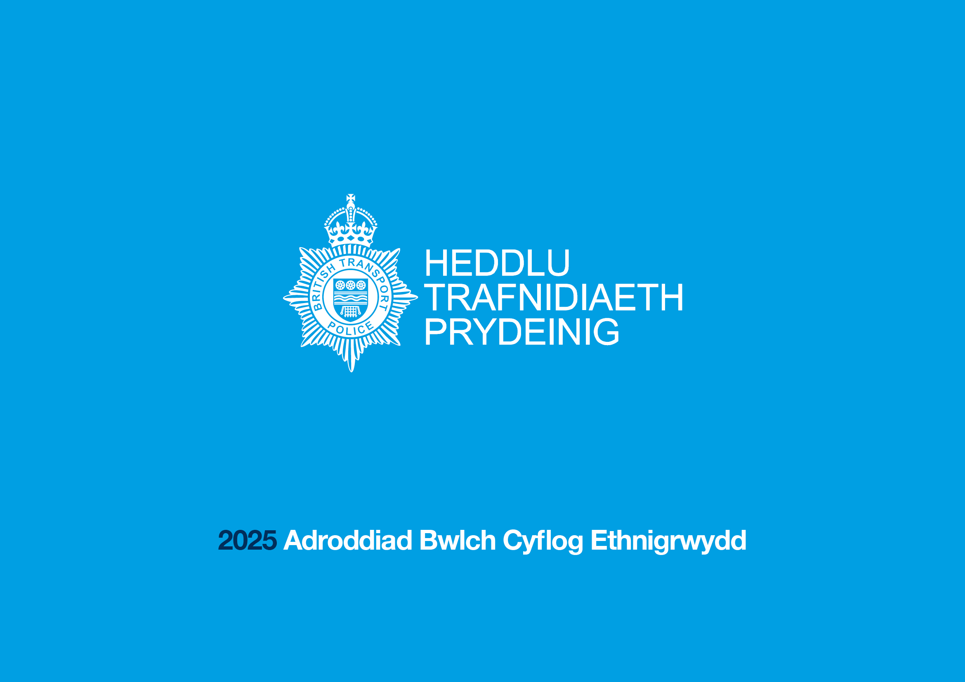

Gweithlu'r heddlu, Cymru a Lloegr: 31 Mawrth 2025 (ail argraffiad) - GOV.UK
Bwletin ystadegol - Ystadegau'r Gwasanaeth Sifil: 2025 - GOV.UK

